7
..........................................................

جسمك يقوم برحلتين للدم في نفس الوقت! نسميهما الدورة الدموية "الصغرى" و"الكبرى". ما الفرق بينهما؟
الرحلة القصيرة (الدورة الدمويّة الصغرى): .....................................................................................
.............................................................................................................................................
الرحلة الطويلة (الدورة الدمويّة الكبرى): .........................................................................................
.............................................................................................................................................
كيف يعمل "فريق الأكسجين" في جسمك؟ هل يعمل جهازك الدوري (القلب) وجهازك الرئوي (الرئتان) معاً؟
1: ..................................  ....................................... | * يعود الدم بدون أكسجين (لونه أزرق داكن) من جميع أنحاء الجسم.  * يدخل هذا الدم أولاً إلى الأذين الأيمن فكّر فيه "كغرفة استقبال" للدم العائد.  * من الأذين الأيمن، يُفتح صمام وينزل الدم إلى البطين الأيمن.
2: ..................................  ....................................... | * البطين الأيمن هو "المضخة" القوية.  * عندما ينبض القلب، يضخ البطين الأيمن هذا الدم "الأزرق" بقوة عبر الشريان الرئوي إلى الرئتين.
3: ..................................  ....................................... | * في الرئتين، يتخلص الدم من "النفايات" (ثاني أكسيد الكربون) ويلتقط "الشحنة" الجديدة: الأكسجين النقي من الهواء الذي تتنفسه (شهيق).  *يتحول لون الدم الآن إلى أحمر فاتح.
4: ..................................  ....................................... | * يعود الدم النظيف والمحمّل بالأكسجين من الرئتين.  * يدخل هذه المرة إلى "غرفة الاستقبال" الثانية: الأذين الأيسر  * من الأذين الأيسر، يُفتح صمام وينزل الدم إلى البطين الأيسر.
5: ..................................  ....................................... | * البطين الأيسر هو أقوى غرفة في القلب!  * عندما ينبض القلب، يضخ البطين الأيسر هذا الدم "الأحمر" النظيف بقوة هائلة إلى كل خلية في جسمك، من رأسك حتى أصابع قدميك.
ما الفرق بين "طريق الذهاب" و"طريق العودة" للدم؟ ما هو الفرق الرئيسي بين الشريان والوريد؟
............................................................: .............. تأخذ الدم المحمل بالأكسجين من القلب وتوزعه على الجسم.
تذكّر:................................................................................................
............................................................: .............. تجمع الدم المحمل بثاني أكسيد الكربون) من الجسم وتعيده إلى القلب.
تذكّر:................................................................................................
معلومة إضافية مهمة:
* الشرايين تنتهي بشعيرات دموية دقيقة جداً (لتسليم الأكسجين)، ومن هذه الشعيرات تبدأ الأوردة رحلة العودة.

الفرضيات:
- ...................................................... | - ......................................................
- ...................................................... | - ......................................................

التجربة 1: أمامك قطرة دم على صفيحة زجاجية. استخدم حواسك (البصر، الشم، وحركة الصفيحة) للإجابة عن الأسئلة التالية:
*اللون: انظر جيداً إلى قطرة الدم. ما هو لونها؟
*القوام (اللزوجة): قم بإمالة الصفيحة بلطف شديد. كيف يتحرك الدم؟ هل ينساب بسرعة مثل الماء، أم يتحرك ببطء وكأنه "ثقيل".
* الرائحة: قرّب أنفك قليلاً من الصفيحة. هل له رائحة؟
.............................................................................................................................................
.............................................................................................................................................
التجربة 2:
لدينا أنبوبان:
أنبوب 1: يحتوي على دم طازج.
أنبوب 2: هو نفس الدم، لكننا تركناه في الهواء الطلق لمدة 30 دقيقة.
الأنبوب 2 | الأنبوب 1 | المقارنة
................................................................................  ................................................................................ | .......................................... | الحالة
................................................................................  ................................................................................ | .......................................... | المظهر
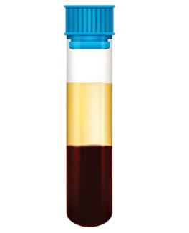
الدّم انقسم لجزأين:
............................................................................ : ..............
............................................................................ : ..............

.......................
التجربة 3:
نضيف إلى الدم الطازج قطرة من "مانع التخثر" لذلك لن يتجلط الدم.
نترك الأنبوب ثابتاً لمدة 24 ساعة أو نستخدم جهاز "الطرد المركزي" لندوره بسرعة كبيرة. الدم الآن لن يتجلط، بل "سيستقر" أو "يترسب". لاحظ الأنبوب الأيسر (النتيجة) واملأ "بطاقة الاكتشاف" الخاصة بك.
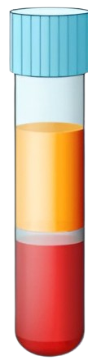
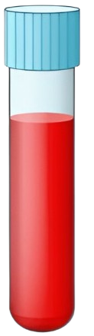
كم عدد الطبقات التي تراها الآن في الأنبوب؟
............................
لونها : ...................
حجمها : .....................
............................
لونها : ...................
حجمها : .................
............................
لونها : ...................
حجمها : .................
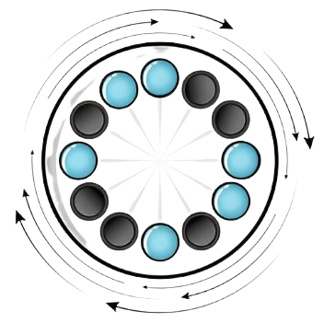

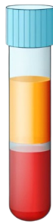

.......................
التجربة 4:
اكتشفنا أن الدم خليط من طبقات. الآن، سنستخدم المجهر لنرى هذه المكونات عن قرب.
الوسائل المستعملة: قطرة دم، صفيحة زجاجية، مجهر.
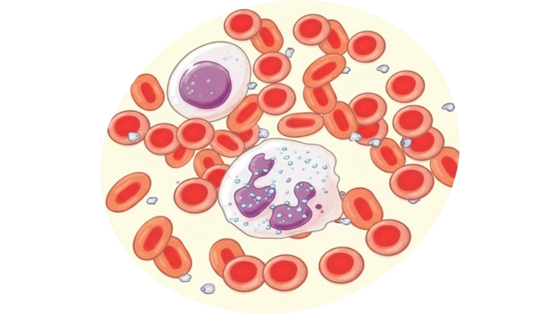
الملاحظة:

........................................................................................................ | بلازما
........................................................................................................ | صفائح دمويّة
عديمة اللون وبها نواة او أكثر وغير منتظمة الشكل وذات أحجام مختلفة وهي أقلّ عددا من الكريّات الحمراء حيث يبلغ عددها حوالي 7000 كريّة في الملمتر المكعب. | ........................
مستديرة الشكل ومقعرة الوجهين وعديمة النوى، تتكون في النخاع العظمي، يصل عددها إلى 5 ملايين كرية في الملمتر المكعب. تعيش حوالي 120 يوما ثم تموت وتستقر في الطحال. | ........................
أستنتج: أكمل الفراغات بما يناسب من الكلمات التّالية:
غير منتظم، نواة، الكريات البيضاء، البلازما، الصفائح الدموية، أصفر، مستديرة، الكريات الحمراء
....................... : وهو الجزء السائل الذي يمثل النسبة الأكبر من الدم (حوالي 55%)، ولونه ................... باهت.
....................... : وهي خلايا تعطي الدم لونه الأحمر.
تتميز بكونها .................... الشكل، ومقعرة الوجهين، وهي عديمة النوى (أي ليس لها نواة).
....................... : وهي خلايا أكبر حجماً من الكريات الحمراء.
تتميز بوجود .................. بداخلها، وشكلها ...................... (غير ثابت).
....................... : وهي أجزاء صغيرة جداً و عديمة اللون و عديمة الشكل.

تطبيق 1 : أكمل بما يناسب.
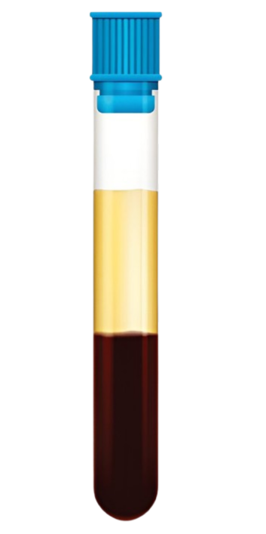

.......................... ..........................
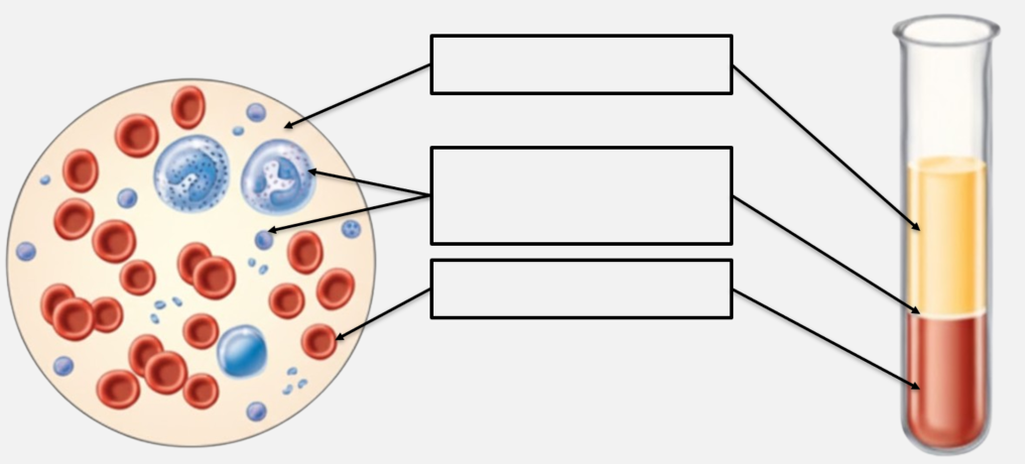
تطبيق 2: أكمل بمكوّنات الدّم:
أقيّم: قرأ زميلكم هذا الملخص عن مكونات الدم، ولكنه ارتكب بعض الأخطاء أثناء كتابته. مهمتك هي قراءة الفقرة التالية، اكتشاف الأخطاء الأربعة (4) الموجودة فيها، ثم كتابة الفقرة الصحيحة.
يتكون الدم من سائل أصفر يسمّى الصفائح الدموية، وهو يمثل أغلبية الدم.
تسبح في هذا السائل الكريات الحمراء، وهي خلايا كبيرة الحجم لها نواة واضحة.
كما نجد الكريات البيضاء، وهي خلايا صغيرة جداً عديمة النواة، وشكلها مستدير، وهي التي تعطي الدم لونه الأحمر.
.............................................................................................................................................
.............................................................................................................................................
.............................................................................................................................................
.............................................................................................................................................
.............................................................................................................................................
.............................................................................................................................................

